项目代码生成说明：
项目使用的：velocity-engine-core 模板引擎
mybatis默认提供了 Controler service imp entity 等的模板，这里没有做修改直接用的默认的。
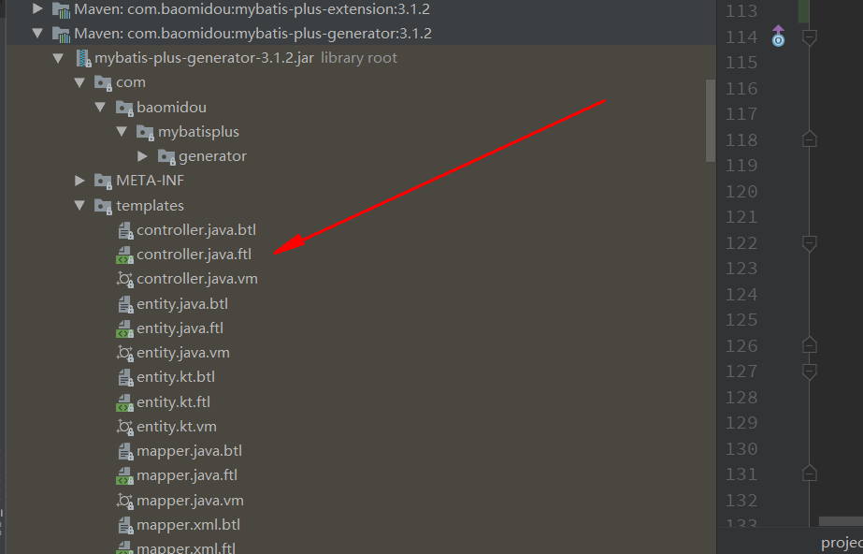
Btl ftl vm 三种模板引擎格式，我们用的是vm结尾的。

具体生成步骤：
- 启动代码生成配置类
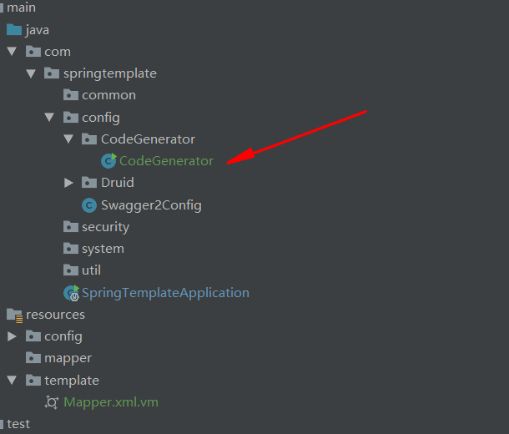
- 输入模块名称（模块名称是你该功能的名称）
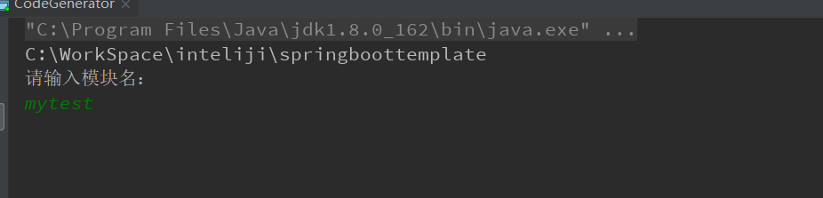

- 输入要生成的表名称
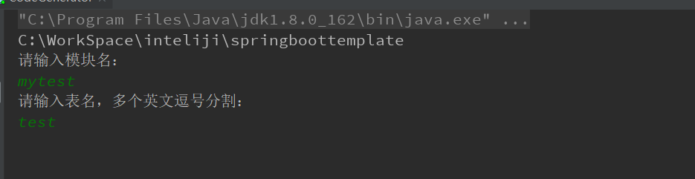

- 回车自动生成结构。
